Central infart och Perifer långtidskateter i Melior

Förändringar sedan föregående version
Uppdaterad bild för Central infart på grund av nya sökord.

Sammanfattning
Rutinen beskriver hur aktiviteten ”Central infart”, ”Central infart tillägg” och ”Perifer långtidskateter” skapas, används samt avslutas i Melior.

Utförande

Skapa aktiviteterna ”Central infart”/”Perifer långtidskateter”
Aktiviteterna ska skapas som en fri aktivitet i Melior. Aktiviteterna ska ligga som en fri aktivitet så länge patienten använder samma infart. Därefter ska aktiviteten kopplas till den vårdkontakt där borttagandet sker (öppen- eller slutenvård). Ansvarig för att aktiviteten kopplas är den som drar katetern.

Skapa en fri aktivitet
Välj ”Ny anteckning” och markera ”Central infart” alternativt ”Perifer långtidskateter”. Välj vårdkontakt ”Fri aktivitet” och fyll i händelsedatum.
Klicka OK. En varning kommer upp om att en ”Fri aktivitet” skapas.
Svara Ja.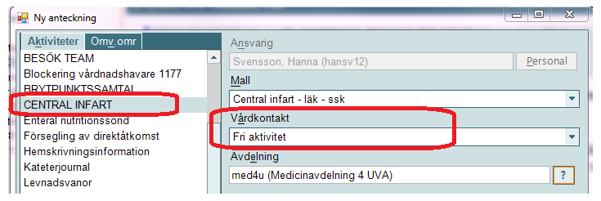
Flytta fri aktivitet till vårdkontakt
Aktiviteten flyttas till den vårdkontakt där borttagandet sker (öppen- eller slutenvård). Ansvarig för att aktiviteten flyttas är den som drar katetern.
För att flytta en fri aktivitet till en vårdkontakt gör du så här:
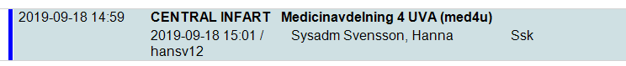
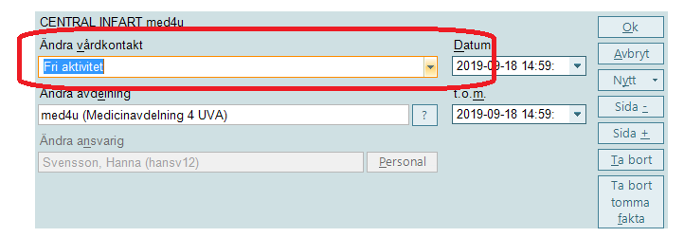
Markera den fria aktivitet som ska flyttas.
Dubbelklicka på det blå aktivitetshuvudet.
Välj den vårdkontakt du vill flytta aktiviteten till och klicka OK.
Aktiviteterna CENTRAL INFART och PERIFER LÅNGTIDSKATETER skapas av den som lägger in den centrala infarten (operatören), läkare eller sjuksköterska.
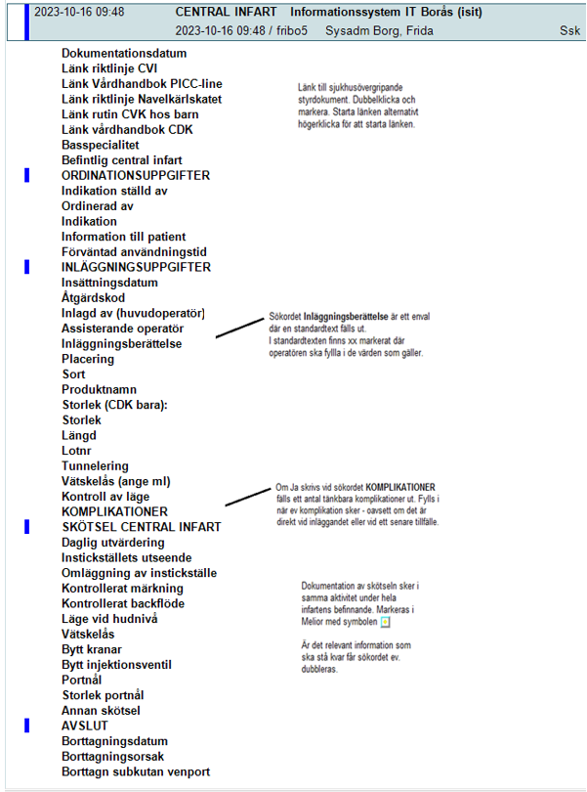
Länk till sjukhusövergripande styrdokument. Dubbelklicka och markera. Starta länken alternativt högerklicka.
Sökordet Inläggningsberättelse är ett enval där en standardtext fälls ut. I standardtexten finns xx markerat där operatören ska fylla i de värden som gäller.
Om Ja väljs vid sökordet KOMPLIKATIONER fälls ett antal tänkbara komplikationer ut. Fylls i när ev. komplikation sker – oavsett om det är direkt vid inläggandet eller vid ett senare tillfälle.
Dokumentation av skötsel sker i samma aktivitet under hela infartens befinnande. Uppdaterade sökord markeras i Melior med
Är det relevant information ska stå kvar får sökordet ev. dubbleras.
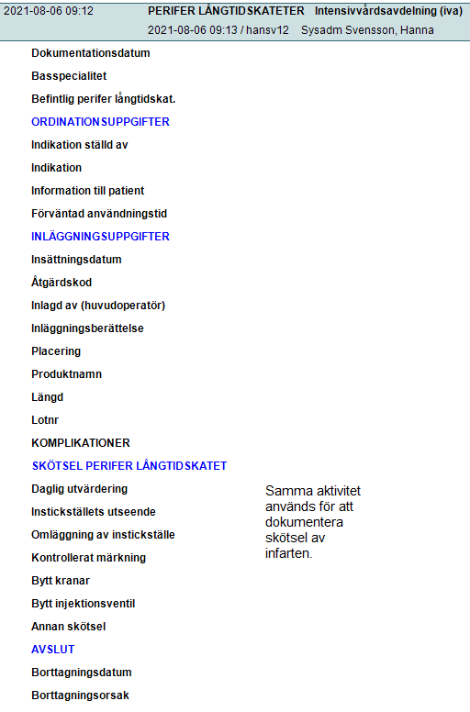

Tillägg Central infart (läkare, ssk)
Behöver kompletteringar göras till infarten
markera ”Central infart” och klicka därefter på ”Ny anteckning”.
Valet ”Tillägg Central infart” är valbart.
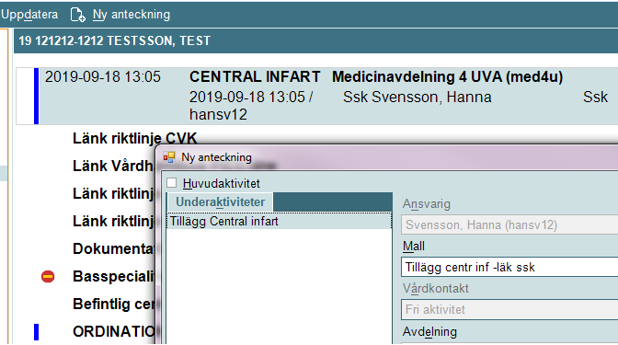
Tilläggsaktivitet kommer att ”hängas på” aktiviteten ”Central infart” (oavsett händelsedatum).
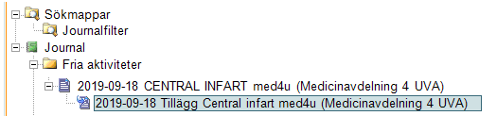

Befintlig Central infart/Perifer långtidskateter
Har patienten en befintlig central infart/perifer långtidskateter ska en fri aktivitet ”Central Infart”/”Perifer långtidskateter” öppnas.
Det finns ett sökord ”Befintlig central infart”/”Befintlig perifer långtidskat” som kan aktiveras.

